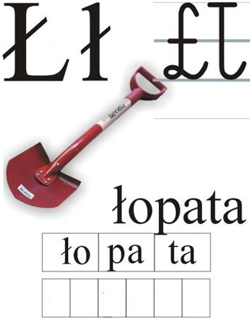 **Temat zajęć: Poznajemy literę „Ł”**

**1.„Litera *Ł*” – poznanie zapisu drukowanej i pisanej litery.**

**Proszę przeczytać dzieciom rymowankę, którą dzieci**

**powtarzają i starają się prawidłowo pokazywać. Rodzice**

**sprawdzają czy prawidłowo pokazują stronę prawą- lewą.**

**Kotek Łatek ma pięć łatek**

**pierwszą na łebku,**

**drugą na prawej górnej łapce,**

**trzecią na brzuszku,**

**czwartą na grzbiecie,**

**a piątą na lewym uszku.**

Dzieci kładą ręce kolejno na swojej: głowie, prawej ręce, brzuchu, plecach, lewym uchu.

***Piesek/chomik Łatek/ świnka Łatka ma sześć łatek:***

***pierwszą na prawym uszku,***

***drugą na lewej dolnej łapce,***

***trzecią na ogonku,***

***czwartą na prawym uszku,***

***piątą na prawym kolanku,***

***a szóstą na brzuszku.***

2. Spójrz na kartkę z Elementarza (nie drukuj jej). Podziel wyrazy na sylaby i głoski. Zastanów się jak pokolorowałbyś poszczególne kratki. Litera Ł jest spółgłoską więc pomaluj ją na niebiesko.

Przeczytaj tekst . Odpowiedz całym zdaniem na pytanie: Co robi Emil?

**3**.

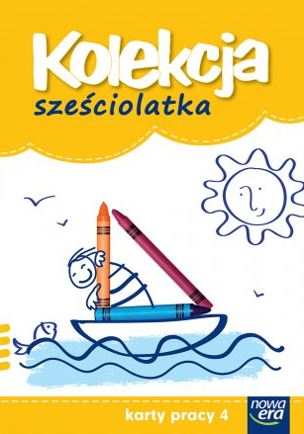 **str 4 i 5**

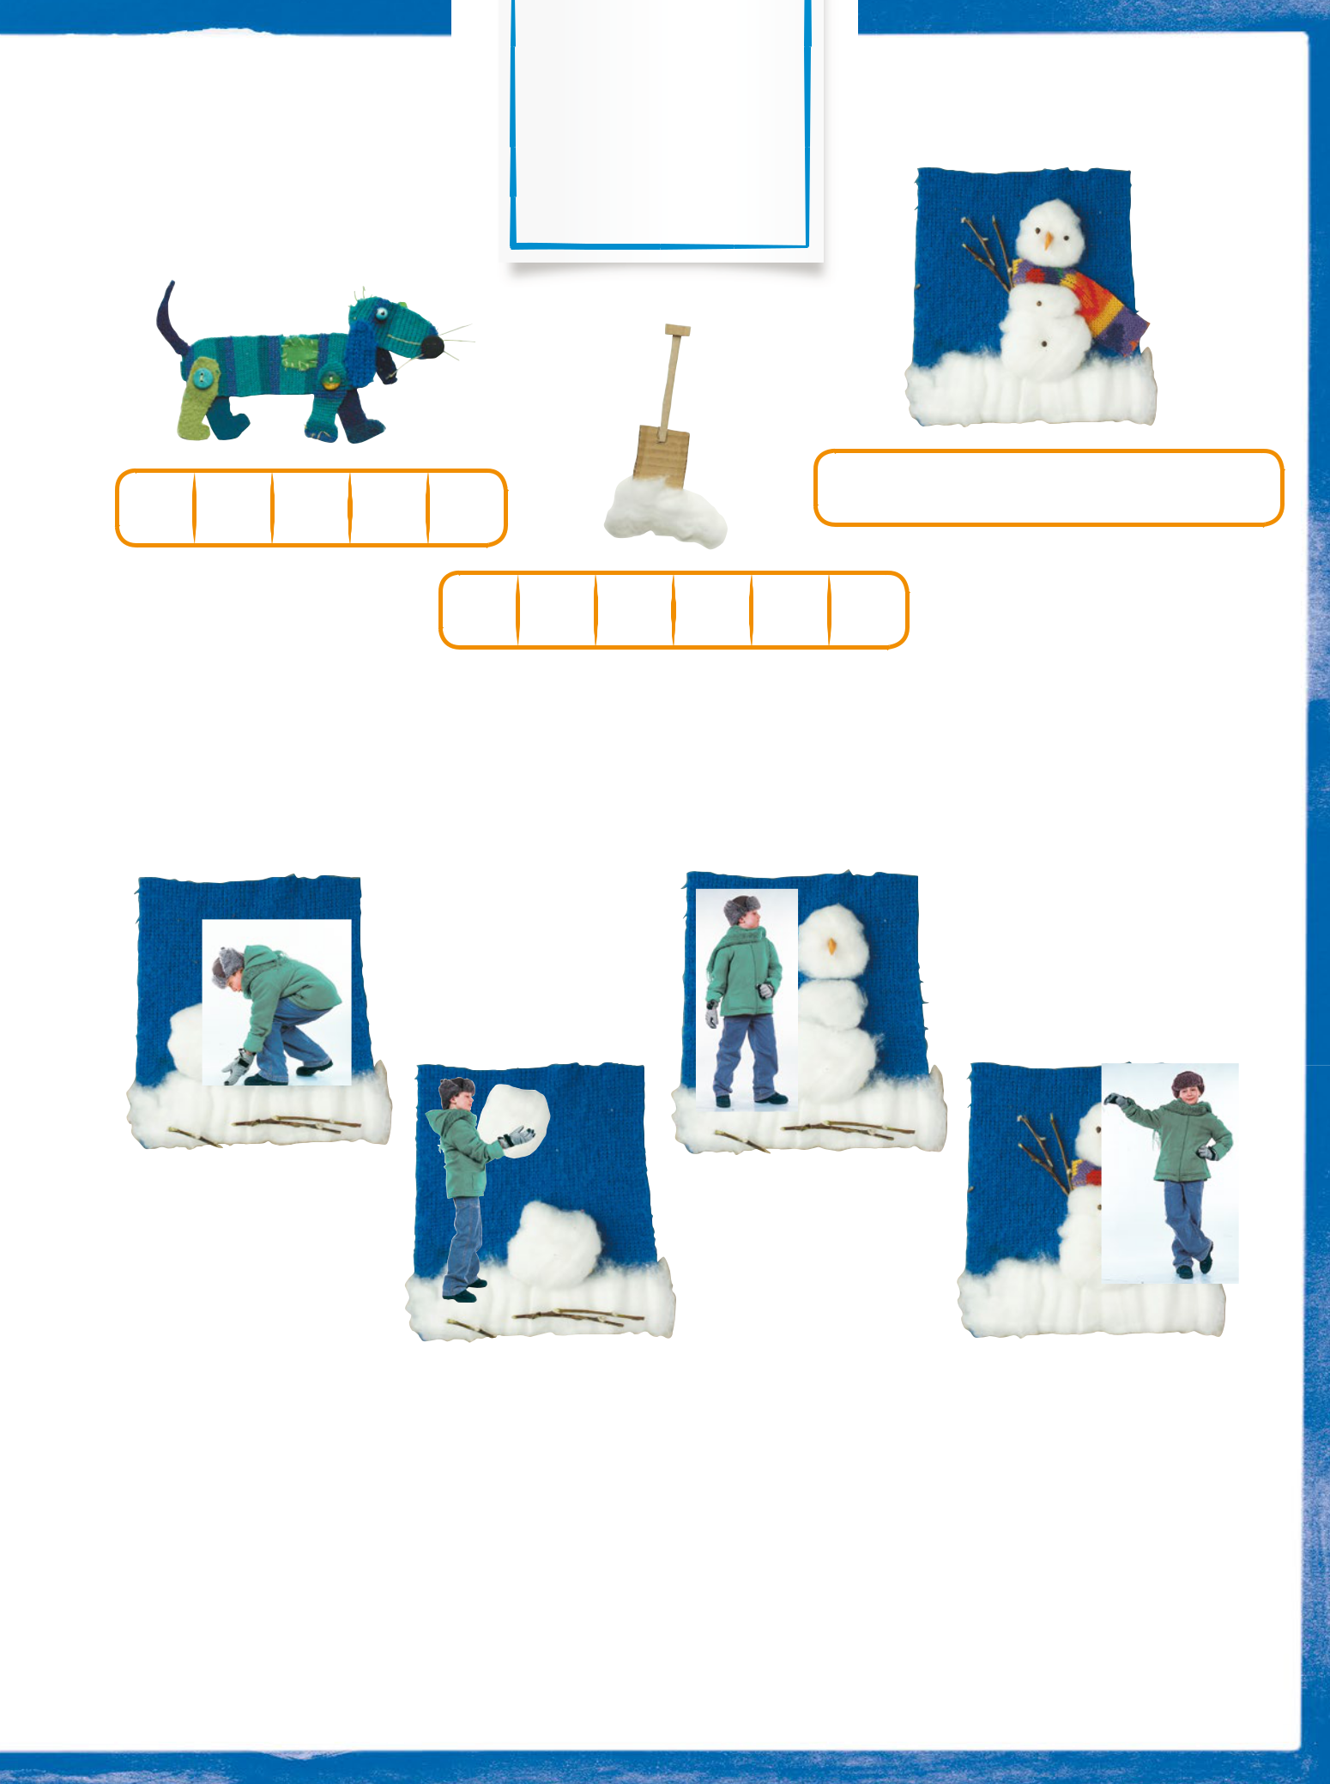**ł Ł**

|  |  |
| --- | --- |
| Ła – tek |  |
|  |  |

Ale ładna pogoda.

– Ulepimy bałwana – woła radosny Emil.

4. Na środku dużej kartki napisz małą i dużą literę *ł* i *Ł*. Postaraj się aby były napisane dużą czcionką, proszę aby dzieci wodziły palcem po wzorze liter celem lepszego zapamiętania. Zwróć uwagę na prawidłowy kierunek pisania liter. Obok nich poćwicz pisanie tych liter. Wymień wyrazy, w których słyszysz tą spółgłoskę. Postaraj się narysować te przedmioty (max 5)

5. Z podanych wyrazów ułóż zdanie: Łatek, Kotek, dwie, ma, łatki, na głowie, i ogonku. Dzieci, które potrafią zapisują zdanie w zeszycie. Wszyscy na dole pod zdaniem wykonują do niego adekwatny rysunek. (Dzieci młodsze mogą napisać Kotek Łatek – wykonują rysunek takiego kotka)

**6. Krakowskie precle i obwarzanki.** Myślę, że wielu z Was Drogie Dzieci zna smak precli z kramów. Jeśli nie, zapytajcie rodziców smakują pysznie i są bardzo pulchne w szczególności te tradycyjne. Przygotujcie dla swoich rodziców bądź rodzeństwa kram- na którym znajdą się ulepione z plasteliny kolorowe precelki. Dziewczynki, zawsze mogą swoje wypieki zaserwować laleczk na podwieczorek ☺

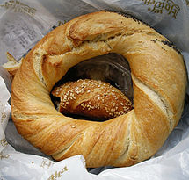 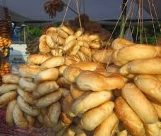

7. Proszę wydrukować kartę pracy. Starannie poćwiczyć pisanie litery ł, Ł. Przedmioty, w których występuję litera ł, dokładnie narysować po śladzie i wykolorować.

